BTVN1

So sánh LAN, MAN và WAN

1. Định nghĩa và đặc điểm chính
LAN (Local Area Network):
- • Phạm vi: Khu vực nhỏ (một phòng, một tòa nhà hoặc một cơ sở).
- • Tốc độ: Thường cao (100 Mbps — 10 Gbps hoặc hơn đối với Ethernet hiện đại).
- • Chi phí: Thấp đến trung bình (thiết bị chuyển mạch, router, cáp, AP).
- • Quản lý: Thường do tổ chức/cá nhân quản lý (private).
- • Công nghệ phổ biến: Ethernet, Wi‑Fi.
MAN (Metropolitan Area Network):
- • Phạm vi: Kết nối nhiều LAN trong một khu vực đô thị hoặc một campus lớn (vài km đến vài chục km).
- • Tốc độ: Trung bình đến cao (từ vài trăm Mbps đến nhiều Gbps tùy hạ tầng).
- • Chi phí: Trung bình đến cao (cần hạ tầng chuyên dụng như cáp quang, bộ định tuyến lõi).
- • Quản lý: Thường do một tổ chức lớn hoặc nhà cung cấp dịch vụ quản lý.
- • Công nghệ phổ biến: Cáp quang, Metro Ethernet, MPLS.
WAN (Wide Area Network):
- • Phạm vi: Khu vực rộng lớn, kết nối giữa thành phố, quốc gia, lục địa (vài chục km đến toàn cầu).
- • Tốc độ: Thay đổi lớn — có thể thấp (kbps trong các link thuê cũ) đến rất cao (tích Gbps cho backbone).
- • Chi phí: Cao (thuê đường truyền, cổng kết nối, thiết bị định tuyến cao cấp).
- • Quản lý: Do các nhà cung cấp viễn thông hoặc tổ chức lớn quản lý.
- • Công nghệ phổ biến: Leased lines, MPLS, SD-WAN, Internet, cáp quang xuyên lục địa.

2. Ví dụ thực tế
• LAN: Mạng nội bộ trong trường học, văn phòng công ty, Wi‑Fi tại nhà, mạng in chia sẻ trong một phòng lab.
• MAN: Mạng kết nối văn phòng của một trường đại học rải rác trong một thành phố; hệ thống mạng đô thị do chính quyền thành phố cung cấp; liên kết các chi nhánh trong một thành phố.
• WAN: Mạng kết nối chi nhánh của một tập đoàn trên toàn quốc; Internet; kết nối giữa các trung tâm dữ liệu ở các châu lục.

3. So sánh: phạm vi, tốc độ và chi phí
Tiêu chí | LAN | MAN | WAN
Phạm vi | Cục bộ: vài mét đến vài km | Thành phố / Campus: vài km đến vài chục km | Quốc gia / liên lục địa: hàng chục km đến toàn cầu
Tốc độ | Cao (100 Mbps – 10+ Gbps) | Trung bình–Cao (100 Mbps – vài Gbps) | Biến thiên (kbps – Gbps), backbone thường rất cao
Chi phí | Thấp–Trung bình (thiết bị LAN) | Trung bình–Cao (hạ tầng đô thị, cáp quang) | Cao (đường thuê, thiết bị core, phí vận hành)

4. Điểm tương đồng và khác biệt chính
Tương đồng:
- • Cả ba đều là loại mạng máy tính giúp truyền dữ liệu giữa các thiết bị.
- • Có thể sử dụng chung các giao thức giống nhau (ví dụ TCP/IP).
- • Có thể kết hợp với nhau: nhiều LAN nối thành MAN, nhiều MAN/WAN nối thành mạng rộng hơn.
Khác biệt:
- • Phạm vi địa lý khác nhau rõ rệt (LAN < MAN < WAN).
- • Tốc độ và độ trễ: LAN thường nhanh nhất và có độ trễ thấp nhất; WAN có độ trễ cao hơn do khoảng cách và nhiều điểm trung chuyển.
- • Chi phí và quản lý: WAN đòi hỏi chi phí thuê kênh và thiết bị cao hơn, quản lý phức tạp hơn.

5. Sơ đồ minh họa (phạm vi tương quan)
Minh hoạ bằng ký tự (tương quan phạm vi):
[LAN] small area (office/home)
\
[MAN] city / campus (connects multiple LANs)
\
[WAN] national / global (connects MANs and LANs across long distances)
Bạn cũng có thể tham khảo các sơ đồ trực quan có sẵn trên web; ví dụ sơ đồ minh họa loại mạng: Cisco, Wikipedia, GeeksforGeeks (đã trích nguồn ở phần Tài liệu tham khảo).

6. Tài liệu tham khảo chính (nguồn trực tuyến đã tham khảo)
1. Cisco — What is a LAN? (Cisco Learning). (turn0search8)
2. Wikipedia — Local area network, Wide area network. (turn0search5, turn0search1)
3. Britannica — Local Area Network. (turn0search2)
4. TechTarget — Metropolitan Area Network (MAN). (turn0search7)
5. GeeksforGeeks — Difference between LAN, MAN and WAN. (turn0search12)
6. Cloudflare Learning Center — What is MAN? (turn0search15)
BTVN2

Thiết bị kết nối mạng và chức năng

1. Chức năng của các thiết bị mạng
Router:
- • Định tuyến dữ liệu giữa các mạng khác nhau (LAN, WAN, Internet).
- • Phân phát địa chỉ IP cho các thiết bị trong mạng (DHCP).
- • Quản lý băng thông, bảo mật mạng (Firewall, NAT).
Switch:
- • Kết nối nhiều thiết bị trong cùng một mạng LAN.
- • Chuyển tiếp dữ liệu dựa trên địa chỉ MAC, giúp truyền dữ liệu chính xác đến thiết bị đích.
- • Tăng hiệu quả và giảm xung đột trong mạng so với hub.
Modem:
- • Chuyển đổi tín hiệu số từ máy tính thành tín hiệu analog (và ngược lại) để truyền qua đường dây điện thoại, cáp quang hoặc DSL.
- • Cung cấp kết nối mạng Internet từ nhà cung cấp dịch vụ (ISP) đến thiết bị Router hoặc trực tiếp đến máy tính.
Wi-Fi (Wireless Access Point / Wi-Fi Router):
- • Cho phép kết nối mạng không dây cho các thiết bị như laptop, smartphone, máy in.
- • Giảm phụ thuộc vào dây cáp, thuận tiện cho di động.
- • Có thể tích hợp trong Router hiện đại (Router Wi-Fi).

2. Sự khác biệt giữa Router và Switch
• Router: Kết nối các mạng khác nhau, quản lý IP, có khả năng bảo mật và chia sẻ kết nối Internet.
• Switch: Kết nối các thiết bị trong cùng một mạng nội bộ, hoạt động ở tầng liên kết dữ liệu (Layer 2) và đôi khi ở tầng mạng (Layer 3).
=> Router hoạt động ở cấp độ liên mạng, Switch hoạt động ở cấp độ nội bộ.

3. Ví dụ thực tế
• Modem trong mạng gia đình: Một hộ gia đình sử dụng modem cáp quang để kết nối Internet từ nhà cung cấp (VNPT, Viettel). Modem nhận tín hiệu từ ISP và truyền cho router.
• Router trong môi trường văn phòng: Router phân phát địa chỉ IP cho hàng trăm máy tính trong một công ty, định tuyến dữ liệu ra Internet và giữa các VLAN.

4. Wi-Fi: Tính năng và cách kết nối
• Hỗ trợ nhiều thiết bị kết nối đồng thời mà không cần dây.
• Hỗ trợ roaming: di chuyển trong phạm vi phủ sóng vẫn duy trì kết nối.
• Chuẩn Wi-Fi (802.11a/b/g/n/ac/ax) quyết định tốc độ và phạm vi.
• Bảo mật bằng WPA2/WPA3.
• Kết nối: Các thiết bị như điện thoại, laptop sẽ kết nối qua sóng vô tuyến đến Access Point (hoặc router Wi-Fi), sau đó truy cập mạng LAN và Internet.

5. Sơ đồ minh họa mô hình kết nối
Sơ đồ chữ:
[Internet]
|
[Modem] --- Chuyển đổi tín hiệu ISP
|
[Router] --- Định tuyến, phân phát IP
|
[Switch] --- Kết nối nhiều PC, Server trong LAN
|
[Wi-Fi Access Point] --- Kết nối không dây các thiết bị (Laptop, Smartphone)
Bạn có thể tìm hình minh họa từ các nguồn như Cisco, NetworkLessons, hoặc GeeksforGeeks để thấy rõ sơ đồ trực quan hơn.

6. Tài liệu tham khảo chính
1. Cisco Networking Basics — Router, Switch, Modem, Wi-Fi. (turn0search3)
2. GeeksforGeeks — Difference between Router and Switch. (turn0search7)
3. Wikipedia — Modem, Router, Wi-Fi. (turn0search5, turn0search6, turn0search8)
4. TechTarget — What is Wi-Fi? (turn0search9)
BTVN3

So sánh các giao thức Internet phổ biến
Giao thức | Khái niệm | Quy trình hoạt động | Mục đích sử dụng | Ưu điểm & Nhược điểm | Hình minh họa (mô tả)
HTTP (HyperText Transfer Protocol) | Giao thức truyền tải siêu văn bản trên web, hoạt động ở tầng ứng dụng. | Trình duyệt gửi yêu cầu (request) đến web server, server phản hồi (response) nội dung HTML, CSS, JS. | Truyền tải nội dung web không mã hóa. | Ưu: Đơn giản, phổ biến. Nhược: Không an toàn, dễ bị nghe lén. | Biểu tượng: http:// trong URL, lưu lượng không mã hóa.
HTTPS (HTTP Secure) | Phiên bản an toàn của HTTP, sử dụng TLS/SSL để mã hóa. | Quy trình handshake TLS: trình duyệt và server trao đổi chứng chỉ, thiết lập kết nối bảo mật, sau đó truyền dữ liệu mã hóa. | Truyền tải dữ liệu web an toàn (giao dịch ngân hàng, đăng nhập). | Ưu: Bảo mật, chống nghe lén, xác thực server. Nhược: Tốn tài nguyên mã hóa/giải mã. | Biểu tượng: https:// kèm ổ khóa trong trình duyệt.
TCP/IP (Transmission Control Protocol / Internet Protocol) | Bộ giao thức nền tảng của Internet, bao gồm TCP (đảm bảo truyền tin) và IP (định tuyến gói tin). | Dữ liệu chia thành gói: IP định tuyến, TCP đảm bảo thứ tự và không mất gói. | Kết nối và truyền dữ liệu tin cậy giữa các thiết bị qua Internet. | Ưu: Tin cậy, kiểm soát lỗi. Nhược: Quá trình thiết lập phức tạp, overhead cao. | Mô hình TCP/IP 4 tầng: Application – Transport – Internet – Network Access.
FTP (File Transfer Protocol) | Giao thức truyền tệp giữa máy khách và máy chủ. | Client gửi lệnh kết nối đến FTP server, sau đó trao đổi file qua kênh dữ liệu. | Tải lên hoặc tải xuống tập tin qua Internet. | Ưu: Hiệu quả cho truyền file lớn. Nhược: Thiếu bảo mật (dùng FTP thường), cần dùng FTPS/SFTP để an toàn. | Biểu tượng: Client ↔ Server, mũi tên tải lên/tải xuống file.
DNS (Domain Name System) | Hệ thống phân giải tên miền thành địa chỉ IP. | Client gửi truy vấn DNS → DNS server tra cứu → trả về địa chỉ IP tương ứng. | Giúp người dùng truy cập website qua tên miền dễ nhớ thay vì IP. | Ưu: Tiện lợi, phân cấp toàn cầu. Nhược: Có thể bị tấn công giả mạo DNS (DNS spoofing). | Sơ đồ: User → DNS Server → IP Address → Website.

Tài liệu tham khảo chính
1. Mozilla Developer Network (MDN) — HTTP, HTTPS, DNS. (turn0search2, turn0search5)
2. Cloudflare Learning Center — TCP/IP, DNS. (turn0search3, turn0search6)
3. GeeksforGeeks — HTTP vs HTTPS, FTP. (turn0search8, turn0search9)
4. Wikipedia — TCP/IP model, FTP. (turn0search7, turn0search4)
BTVN4
So sánh các bước hoạt động cơ bản của trình duyệt khi người dùng nhập URL vào thanh địa chỉ.

ChatGPT đã nói:
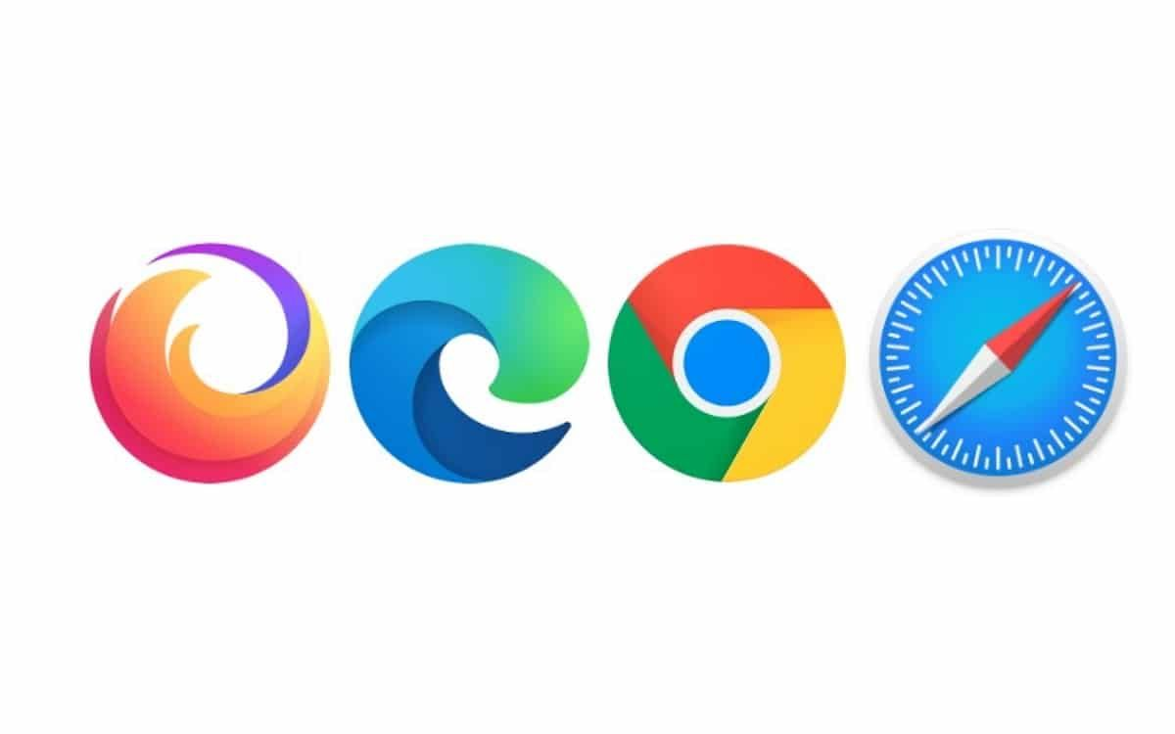


Dưới đây là bảng so sánh giữa các trình duyệt web phổ biến (Google Chrome, Mozilla Firefox, Microsoft Edge, Safari) theo các yếu tố bạn yêu cầu, kèm mô tả hoạt động cơ bản khi người dùng nhập URL.
Trình duyệt | Giới thiệu / điểm nổi bật | Hiệu suất & tài nguyên | Tính năng & bảo mật | Nhược điểm / hạn chế
Google Chrome | Trình duyệt phổ biến nhất, dùng nhân Blink/V8, tích hợp sâu với hệ sinh thái Google. TechRadar+3Wikipedia+3Medium+3 | Hiệu suất cao với JavaScript nhanh, khả năng render trang tốt. https://bouldermacrepair.com+3Medium+3TechRadar+3 Tiêu tốn RAM tương đối cao khi mở nhiều tab. | Nhiều tiện ích mở rộng (extensions), bản cập nhật bảo mật thường xuyên, sandbox & isolation tốt, tính năng Safe Browsing. newmanwebsolutions.com+2TechRadar+2 | Sử dụng tài nguyên hệ thống cao (RAM/CPU), lo ngại về quyền riêng tư do tích hợp với dịch vụ Google.
Mozilla Firefox | Trình duyệt mã nguồn mở, chú trọng quyền riêng tư và tùy biến. BrowserStack+3NordVPN+3Keeper® Password Manager & Digital Vault+3 | Tốt ở các tác vụ thông thường; đôi khi chậm hơn Chrome khi xử lý JavaScript rất nặng. Học G2+3BrowserStack+3NordVPN+3 | Có khả năng chặn theo dõi, bảo vệ quyền riêng tư mạnh, hỗ trợ add-ons phong phú. BrowserStack+3Keeper® Password Manager & Digital Vault+3NordVPN+3 | Một số tiện ích hoặc plugin có thể không tương thích với bản mới; đôi khi hiệu suất xử lý JavaScript kém hơn các trình duyệt dựa trên Chromium.
Microsoft Edge | Dựa trên Chromium từ khi chuyển engine, tích hợp với Windows, hỗ trợ tốt các chuẩn web. Kinsta®+2TechRadar+2 | Hiệu suất tương đương Chrome trong nhiều trường hợp, tận dụng điểm mạnh từ nhân Chromium. TechRadar+2Kinsta®+2 | Tính năng ngăn chặn theo dõi (tracking prevention), bảo mật tốt, cập nhật thường xuyên. Kinsta®+1 | Vẫn có thể thừa hưởng nhược điểm của Chromium (tiêu tốn RAM), đôi khi người dùng không ưa thích tích hợp với Microsoft.
Safari | Là trình duyệt mặc định trên macOS / iOS, tối ưu tốt cho hệ sinh thái Apple. TechRadar+2Cộng Đồng Hỗ Trợ Apple+2 | Hiệu suất cao trên hệ Apple, tiêu thụ tài nguyên thấp hơn Chrome trong nhiều thử nghiệm. Cộng Đồng Hỗ Trợ Apple+2TechRadar+2 | Tích hợp tốt với hệ điều hành Apple, bảo vệ quyền riêng tư (ngăn chặn theo dõi chéo trang), tiết kiệm pin trên thiết bị di động. Cộng Đồng Hỗ Trợ Apple+1 | Hạn chế trên các hệ ngoài Apple, ít tiện ích mở rộng hơn, bên ngoài hệ iOS/macOS đôi khi bị giới hạn (ví dụ iOS phải dùng engine WebKit).

Quy trình cơ bản khi người dùng nhập URL vào trình duyệt
Dưới đây là trình tự các bước phổ biến:

Nhập URL / địa chỉ web vào thanh địa chỉ và nhấn Enter.

Kiểm tra cache / DNS nội bộ: Trình duyệt kiểm tra xem trang hoặc tên miền đã được lưu trong bộ nhớ đệm hoặc DNS cache nội bộ chưa.

Tra DNS (nếu cần): Nếu chưa biết địa chỉ IP, trình duyệt gửi truy vấn DNS đến máy chủ DNS để phân giải tên miền → nhận được địa chỉ IP tương ứng.

Thiết lập kết nối TCP / TLS (nếu HTTPS):
- Nếu dùng HTTP: mở kết nối TCP đến máy chủ (cổng 80).
- Nếu dùng HTTPS: thực hiện handshake TLS/SSL để thiết lập kết nối bảo mật (cổng 443).

Gửi yêu cầu HTTP / HTTPS (Request): Trình duyệt gửi yêu cầu (GET, POST, v.v) tới server, kèm các header, cookie, thông tin phiên.

Server xử lý & gửi phản hồi (Response): Web server nhận, xử lý yêu cầu (nạp tài liệu, truy vấn cơ sở dữ liệu, sinh HTML/CSS/JS, trả về).

Trình duyệt nhận và xử lý phản hồi: Nhận HTML, phân tích (parsing), xử lý CSS, JavaScript, hình ảnh, font, gọi các tài nguyên phụ trợ.

Render trang & hiển thị: Trình duyệt tạo DOM + CSSOM, kết hợp lại để vẽ (render) giao diện và hiển thị cho người dùng.
So sánh các bước hoạt động cơ bản của trình duyệt khi người dùng nhập URL vào thanh địa chỉ.

ChatGPT đã nói:
Dưới đây là bảng so sánh giữa các trình duyệt web phổ biến (Google Chrome, Mozilla Firefox, Microsoft Edge, Safari) theo các yếu tố bạn yêu cầu, kèm mô tả hoạt động cơ bản khi người dùng nhập URL.
Trình duyệt | Giới thiệu / điểm nổi bật | Hiệu suất & tài nguyên | Tính năng & bảo mật | Nhược điểm / hạn chế
Google Chrome | Trình duyệt phổ biến nhất, dùng nhân Blink/V8, tích hợp sâu với hệ sinh thái Google. TechRadar+3Wikipedia+3Medium+3 | Hiệu suất cao với JavaScript nhanh, khả năng render trang tốt. https://bouldermacrepair.com+3Medium+3TechRadar+3 Tiêu tốn RAM tương đối cao khi mở nhiều tab. | Nhiều tiện ích mở rộng (extensions), bản cập nhật bảo mật thường xuyên, sandbox & isolation tốt, tính năng Safe Browsing. newmanwebsolutions.com+2TechRadar+2 | Sử dụng tài nguyên hệ thống cao (RAM/CPU), lo ngại về quyền riêng tư do tích hợp với dịch vụ Google.
Mozilla Firefox | Trình duyệt mã nguồn mở, chú trọng quyền riêng tư và tùy biến. BrowserStack+3NordVPN+3Keeper® Password Manager & Digital Vault+3 | Tốt ở các tác vụ thông thường; đôi khi chậm hơn Chrome khi xử lý JavaScript rất nặng. Học G2+3BrowserStack+3NordVPN+3 | Có khả năng chặn theo dõi, bảo vệ quyền riêng tư mạnh, hỗ trợ add-ons phong phú. BrowserStack+3Keeper® Password Manager & Digital Vault+3NordVPN+3 | Một số tiện ích hoặc plugin có thể không tương thích với bản mới; đôi khi hiệu suất xử lý JavaScript kém hơn các trình duyệt dựa trên Chromium.
Microsoft Edge | Dựa trên Chromium từ khi chuyển engine, tích hợp với Windows, hỗ trợ tốt các chuẩn web. Kinsta®+2TechRadar+2 | Hiệu suất tương đương Chrome trong nhiều trường hợp, tận dụng điểm mạnh từ nhân Chromium. TechRadar+2Kinsta®+2 | Tính năng ngăn chặn theo dõi (tracking prevention), bảo mật tốt, cập nhật thường xuyên. Kinsta®+1 | Vẫn có thể thừa hưởng nhược điểm của Chromium (tiêu tốn RAM), đôi khi người dùng không ưa thích tích hợp với Microsoft.
Safari | Là trình duyệt mặc định trên macOS / iOS, tối ưu tốt cho hệ sinh thái Apple. TechRadar+2Cộng Đồng Hỗ Trợ Apple+2 | Hiệu suất cao trên hệ Apple, tiêu thụ tài nguyên thấp hơn Chrome trong nhiều thử nghiệm. Cộng Đồng Hỗ Trợ Apple+2TechRadar+2 | Tích hợp tốt với hệ điều hành Apple, bảo vệ quyền riêng tư (ngăn chặn theo dõi chéo trang), tiết kiệm pin trên thiết bị di động. Cộng Đồng Hỗ Trợ Apple+1 | Hạn chế trên các hệ ngoài Apple, ít tiện ích mở rộng hơn, bên ngoài hệ iOS/macOS đôi khi bị giới hạn (ví dụ iOS phải dùng engine WebKit).

Quy trình cơ bản khi người dùng nhập URL vào trình duyệt
Dưới đây là trình tự các bước phổ biến:

Nhập URL / địa chỉ web vào thanh địa chỉ và nhấn Enter.

Kiểm tra cache / DNS nội bộ: Trình duyệt kiểm tra xem trang hoặc tên miền đã được lưu trong bộ nhớ đệm hoặc DNS cache nội bộ chưa.

Tra DNS (nếu cần): Nếu chưa biết địa chỉ IP, trình duyệt gửi truy vấn DNS đến máy chủ DNS để phân giải tên miền → nhận được địa chỉ IP tương ứng.

Thiết lập kết nối TCP / TLS (nếu HTTPS):
- Nếu dùng HTTP: mở kết nối TCP đến máy chủ (cổng 80).
- Nếu dùng HTTPS: thực hiện handshake TLS/SSL để thiết lập kết nối bảo mật (cổng 443).

Gửi yêu cầu HTTP / HTTPS (Request): Trình duyệt gửi yêu cầu (GET, POST, v.v) tới server, kèm các header, cookie, thông tin phiên.

Server xử lý & gửi phản hồi (Response): Web server nhận, xử lý yêu cầu (nạp tài liệu, truy vấn cơ sở dữ liệu, sinh HTML/CSS/JS, trả về).

Trình duyệt nhận và xử lý phản hồi: Nhận HTML, phân tích (parsing), xử lý CSS, JavaScript, hình ảnh, font, gọi các tài nguyên phụ trợ.

Render trang & hiển thị: Trình duyệt tạo DOM + CSSOM, kết hợp lại để vẽ (render) giao diện và hiển thị cho người dùng.

(Tùy chọn) Tải tài nguyên bổ sung: Trong khi hiển thị, trình duyệt sẽ phát hiện các tài nguyên như ảnh, CSS/JS bổ sung, rồi tiếp tục yêu cầu chúng từ server.

Quản lý cache & phiên: Lưu trang, tài nguyên vào bộ nhớ đệm, quản lý cookie / session để lần truy cập sau hiệu quả hơn.

(Tùy chọn) Tải tài nguyên bổ sung: Trong khi hiển thị, trình duyệt sẽ phát hiện các tài nguyên như ảnh, CSS/JS bổ sung, rồi tiếp tục yêu cầu chúng từ server.

Quản lý cache & phiên: Lưu trang, tài nguyên vào bộ nhớ đệm, quản lý cookie / session để lần truy cập sau hiệu quả hơn.
BTVN5
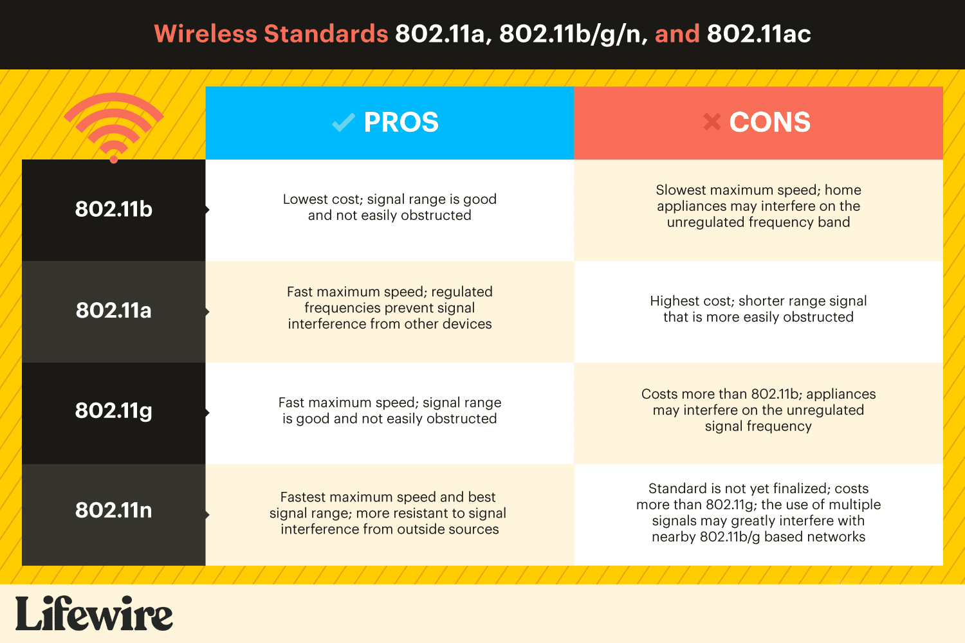
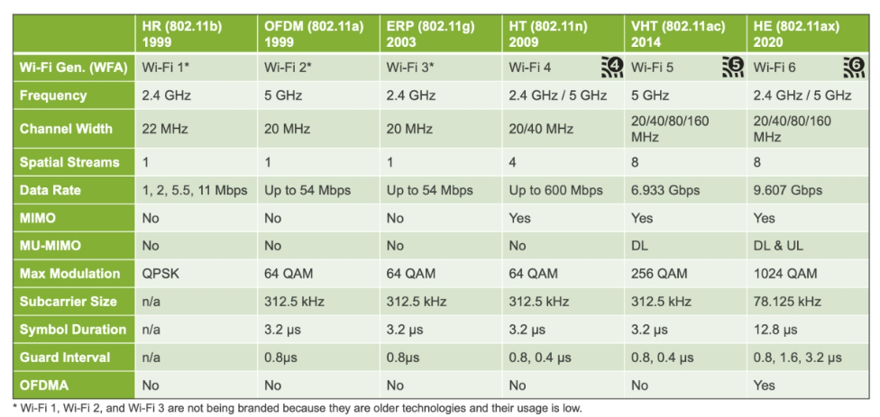
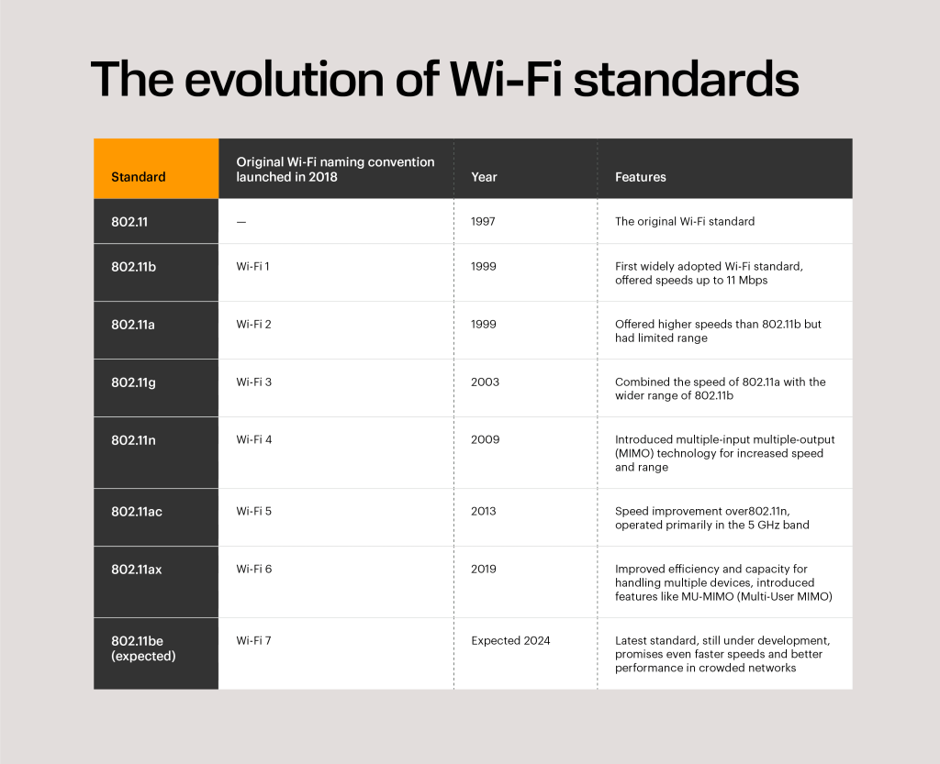
Dưới đây là tổng hợp kiến thức về cách Wi-Fi hoạt động và so sánh các chuẩn (802.11a, b, g, n, ac, ax). Nếu bạn muốn, mình có thể chuyển thành file Word / Google Doc kèm các hình minh họa đẹp hơn.

Cách Wi-Fi hoạt động trong mạng không dây
Wi-Fi (Wireless Fidelity) là công nghệ mạng không dây dùng sóng vô tuyến để truyền dữ liệu giữa thiết bị (laptop, điện thoại, máy tính bảng, máy in, v.v.) và điểm truy cập (access point / router), từ đó kết nối ra mạng LAN hoặc Internet. HowStuffWorks+4Wikipedia+4Cisco+4

Quy trình hoạt động cơ bản
Dưới đây là các bước chính khi một thiết bị dùng Wi-Fi kết nối vào mạng:

Quét mạng (Scanning / Probe)
Thiết bị Wi-Fi (station / client) tìm kiếm các mạng không dây khả dụng bằng cách gửi các yêu cầu (probe request) hoặc lắng nghe beacon từ các điểm truy cập (AP). NetBeez+2Wikipedia+2

Chọn mạng & xác thực (Authentication & Association)

Thiết bị gửi yêu cầu xác thực đến AP (authentication).

Sau khi được xác thực, thiết bị gửi yêu cầu kết hợp (association) để trở thành client của AP. NetBeez+1

Nếu mạng dùng bảo mật (WPA / WPA2 / WPA3), sẽ có quá trình handshake (ví dụ 4-way handshake) để trao khóa mã hóa. NetBeez

Cấp địa chỉ IP (DHCP)
Sau khi kết nối vật lý và liên kết dữ liệu thành công, thiết bị gửi yêu cầu DHCP để lấy địa chỉ IP, subnet mask, gateway, DNS. NetBeez

Truyền dữ liệu (Data Exchange)
Thiết bị gửi và nhận gói dữ liệu (frames / packets) qua sóng vô tuyến. AP / router chuyển tiếp dữ liệu giữa mạng không dây và mạng có dây (wired) hoặc Internet. Allied Telesis+2Wikipedia+2

Quản lý truy nhập môi trường (MAC layer, CSMA/CA, điều phối truy cập)
Vì môi trường là không dây và nhiều thiết bị chia sẻ kênh, Wi-Fi dùng cơ chế Carrier Sense Multiple Access with Collision Avoidance (CSMA/CA): trước khi gửi, thiết bị “nghe” xem kênh có đang bận không; nếu có, đợi rồi thử lại. Wikipedia+2Encyclopedia Britannica+2
Ngoài ra có xử lý retransmission, ACK, backoff để giảm xung đột. Wikipedia+1

Kết thúc kết nối & quản lý năng lượng
Khi rời mạng hoặc tắt Wi-Fi, thiết bị sẽ dissociate / deauthenticate. Ngoài ra, các chuẩn Wi-Fi hiện đại hỗ trợ chế độ tiết kiệm năng lượng cho thiết bị di động (sleep mode, wake up, v.v.). Wikipedia+1

Các chuẩn Wi-Fi (802.11a / b / g / n / ac / ax) và sự khác biệt
Các chuẩn 802.11 được IEEE định nghĩa qua nhiều bản sửa đổi (amendments). Các thiết bị thực tế thường hỗ trợ nhiều chuẩn để tương thích ngược.
Dưới đây bảng tóm tắt các chuẩn chính:
Chuẩn | Tần số / băng tần | Băng kênh / công nghệ | Tốc độ lý thuyết tối đa | Các tính năng nổi bật | Ưu / nhược điểm
802.11a | 5 GHz | 20 MHz | ~ 54 Mbps | OFDM modulation | Ít bị nhiễu (5 GHz) nhưng tầm phủ thấp hơn so với 2.4 GHz support.huawei.com+2Wikipedia+2
802.11b | 2.4 GHz | 20 MHz | ~ 11 Mbps | DSSS (Direct Sequence Spread Spectrum) | Tầm phủ tốt, chi phí thấp, nhưng tốc độ thấp và dễ nhiễu từ thiết bị khác trong 2.4 GHz. Wikipedia+2Wikipedia+2
802.11g | 2.4 GHz | 20 MHz | ~ 54 Mbps | Kết hợp OFDM, tương thích với b | Nhanh hơn b, vẫn dùng 2.4 GHz nhưng bị giới hạn nếu nhiều thiết bị cùng dùng b/g. support.huawei.com+2Wikipedia+2
802.11n (Wi-Fi 4) | 2.4 GHz hoặc 5 GHz | 20/40 MHz (có thể hỗ trợ MIMO) | ~ 600 Mbps (với cấu hình tối ưu) | Hỗ trợ MIMO (đa anten), channel bonding (gộp kênh), tương thích ngược với a/b/g wiisfi.com+3support.huawei.com+3Android Authority+3
802.11ac (Wi-Fi 5) | 5 GHz | 20 / 40 / 80 / 160 MHz | ~ 1.3 Gbps hoặc hơn (với wave 2 và cấu hình đa anten) | MU-MIMO, beamforming, kênh rộng hơn, hiệu suất cao ở 5 GHz wiisfi.com+4support.huawei.com+4TechTarget+4
802.11ax (Wi-Fi 6) | 2.4 GHz & 5 GHz (và 6 GHz nếu dùng Wi-Fi 6E) | 20 / 40 / 80 / 160 MHz | Lý thuyết ~ 9.6 Gbps (phụ thuộc cấu hình) | OFDMA, MU-MIMO cho uplink và downlink, hiệu quả cao trong môi trường đông đúc, cải thiện hiệu năng, tiết kiệm năng lượng hơn wiisfi.com+3TechTarget+3Android Authority+3

Những điểm khác biệt và tiến hóa qua các chuẩn

Tần số / băng tần:

Các chuẩn cũ (b, g) chủ yếu sử dụng 2.4 GHz — dễ xuyên tường, nhưng nhiều nhiễu. Wikipedia+2Android Authority+2

Chuẩn a, ac chỉ dùng 5 GHz — ít nhiễu, tốc độ cao hơn nhưng tầm phủ ngắn hơn và khả năng xuyên tường yếu hơn. support.huawei.com+2TechTarget+2

802.11n, 802.11ax có khả năng dùng đồng thời hoặc chọn giữa 2.4 GHz và 5 GHz, để cân bằng giữa tầm phủ và tốc độ. TechTarget+3Wikipedia+3Android Authority+3

Wi-Fi 6E (mở rộng ax) thêm hỗ trợ băng tần 6 GHz. TechTarget

Kỹ thuật MIMO / MU-MIMO / OFDMA:

Các chuẩn mới hơn hỗ trợ MIMO (đa anten) để gửi/nhận nhiều luồng dữ liệu đồng thời.

802.11ac nâng cao hỗ trợ MU-MIMO (giao tiếp với nhiều thiết bị cùng lúc).

802.11ax thêm OFDMA (kỹ thuật phân chia tài nguyên theo từng người dùng nhỏ) giúp dùng phổ hiệu quả hơn trong môi trường đông đúc. TechTarget+2Android Authority+2

Kênh rộng / gộp kênh (Channel Bonding):

802.11n hỗ trợ gộp hai kênh 20 MHz thành 40 MHz.

802.11ac có thể mở rộng lên 80 hoặc 160 MHz.

802.11ax tiếp tục dùng các kênh rộng hơn nhưng quản lý phân chia tài nguyên tốt hơn để giảm xung đột. wiisfi.com+2TechTarget+2

Hiệu suất trong môi trường đông đúc:

Chuẩn lâu hơn (b, g) dễ bị giảm hiệu suất khi nhiều thiết bị cùng truy cập.

802.11ax cải thiện rất nhiều trong môi trường nhiều thiết bị do OFDMA và kỹ thuật quản lý truy cập thông minh hơn. wiisfi.com+3Android Authority+3TechTarget+3

BTVN6

1. Các thành phần trong mạng

Router (bộ định tuyến): kết nối văn phòng với Internet.

Switch (bộ chuyển mạch): kết nối các thiết bị trong mạng LAN.

Máy chủ (Server): quản lý dữ liệu, dịch vụ (file server, mail server, ứng dụng…).

Máy tính (5 PC): thiết bị đầu cuối của nhân viên.

Máy in và máy photocopy: thiết bị ngoại vi dùng chung qua mạng.

2. Cách kết nối và tương tác

Router kết nối đến Internet.

Router nối với Switch để phân phối mạng trong văn phòng.

Switch kết nối với:

5 máy tính (PC1 → PC5).

Máy chủ (Server).

Máy in và máy photocopy (qua cổng mạng LAN hoặc Wi-Fi nếu hỗ trợ).

Các máy tính có thể truy cập máy chủ (lấy dữ liệu, chia sẻ file), gửi lệnh in đến máy in, và chia sẻ quyền sử dụng máy photocopy.

Máy in/photocopy được cấu hình có địa chỉ IP tĩnh để dễ truy cập.

3. Sơ đồ mạng minh họa
Internet
|
[Router]
|
[Switch]
---------------------------------------
| | | | | | |
[PC1] [PC2] [PC3] [PC4] [PC5] [Server] [Printer]
|
[Photocopy]
📌 Tóm lại:

Router chịu trách nhiệm ra/vào Internet.

Switch làm trung tâm kết nối LAN.

Máy chủ lưu trữ, chia sẻ dữ liệu.

Máy tính truy cập Internet, máy chủ, máy in/photocopy qua switch.

BTVN7

🌐 Sơ đồ mạng LAN văn phòng nhỏ

1. Thiết bị trong mạng

Modem: Kết nối với nhà cung cấp dịch vụ Internet (ISP).

Router (bộ định tuyến): Nhận Internet từ modem, phân phối IP cho các thiết bị.

Switch (bộ chuyển mạch): Kết nối nhiều thiết bị trong mạng nội bộ (LAN).

Máy tính (PC): 5 máy tính của nhân viên.

Máy chủ (Server): Lưu trữ dữ liệu, ứng dụng, và quản lý mạng.

Máy in và máy photocopy: Thiết bị ngoại vi chia sẻ trong mạng.

2. Sơ đồ kết nối (mô tả văn bản)
Internet
│
[Modem]
│
[Router]
│
┌─────────┐
│ Switch │
└─────────┘
┌───────┼─────────┬──────────┬──────────┬──────────┐
[PC1] [PC2] [PC3] [PC4] [PC5] [Server]
│
[Máy in]
│
[Photocopy]

3. Loại kết nối sử dụng

Modem ↔ Router: Cáp Ethernet.

Router ↔ Switch: Cáp Ethernet.

Switch ↔ PC, Server, Máy in, Photocopy: Cáp Ethernet (LAN).

Router ↔ Các thiết bị không dây (Laptop, Điện thoại): Wi-Fi (chuẩn 802.11).

4. Giải thích cách kết nối

Modem nhận Internet từ nhà mạng.

Router phân phát Internet và quản lý IP cho toàn bộ hệ thống.

Switch đóng vai trò trung tâm, kết nối tất cả máy tính, server và thiết bị ngoại vi trong văn phòng.

Server hoạt động như máy chủ tập trung, chia sẻ dữ liệu, phần mềm, hoặc dịch vụ.

Máy in và Photocopy được kết nối vào switch, cho phép tất cả máy tính trong mạng in và scan tài liệu.

Wi-Fi từ Router hỗ trợ thiết bị di động hoặc laptop kết nối không dây.

BTVN8

🌐 Mạng Wi-Fi trong môi trường gia đình/văn phòng

1. Thiết bị trong mạng Wi-Fi

Modem: Nhận tín hiệu Internet từ nhà mạng.

Router Wi-Fi: Kết nối với modem, phát sóng Wi-Fi và phân phối địa chỉ IP.

Máy tính (PC/Laptop): Kết nối bằng Wi-Fi hoặc dây Ethernet.

Điện thoại thông minh: Kết nối qua Wi-Fi.

Máy tính bảng (Tablet): Kết nối qua Wi-Fi.

Thiết bị IoT (Internet of Things): Ví dụ như TV thông minh, camera an ninh, loa thông minh, thiết bị gia dụng thông minh.

2. Sơ đồ mô phỏng (ASCII minh họa)
Internet
│
[Modem]
│
[Router Wi-Fi]
┌───────────────┬──────────────────┬───────────────┐
[PC/Laptop] [Điện thoại] [Máy tính bảng] [IoT Devices]
│ │ │
(Wi-Fi sóng) (Wi-Fi sóng) (Wi-Fi sóng)

3. Cách thức truyền tải dữ liệu trong mạng Wi-Fi

Người dùng nhập yêu cầu (ví dụ: mở website trên điện thoại).

Thiết bị gửi gói tin qua Wi-Fi đến Router.

Wi-Fi hoạt động dựa trên sóng vô tuyến (radio waves).

Dữ liệu được mã hóa để đảm bảo an toàn.

Router xử lý và chuyển tiếp gói tin đến modem.

Modem gửi dữ liệu ra Internet thông qua nhà mạng (ISP).

Server trên Internet phản hồi dữ liệu (trang web, video, file...).

Router nhận dữ liệu từ modem, sau đó phát lại bằng sóng Wi-Fi đến thiết bị yêu cầu.

4. Điểm nổi bật của mạng Wi-Fi

Không dây: Thiết bị di động có thể kết nối ở bất kỳ vị trí nào trong vùng phủ sóng.

Nhiều chuẩn Wi-Fi: 802.11n, 802.11ac, 802.11ax (Wi-Fi 6) giúp tốc độ cao và ổn định hơn.

Hỗ trợ IoT: Cho phép kết nối các thiết bị thông minh trong gia đình/văn phòng.

Bảo mật: Sử dụng WPA2/WPA3 để mã hóa dữ liệu, ngăn chặn truy cập trái phép.

